全国高等中医药院校青年研究会

关于举办2017年第八届全国高等中医药院校
青年发展论坛的预备通知

各高等中医药院校：
2017年全国中医青年发展论坛定于2017年5月中下旬在甘肃中医药大学举行。论坛是在深入学习贯彻落实党的十八届六中全会精神和习近平总书记系列重要讲话精神的背景下，各界人士共话中医青年人才培养和中医药事业发展的盛会。现将论坛相关事项通知如下：
一、主题
传承 共享 创新 发展
二、时间
2017年5月中下旬（具体时间以确认通知为准）
三、地点
甘肃中医药大学
四、参会人员
人大代表、政协委员、中医药教育专家学者、高校分管青年工作领导、高校团委书记、优秀中医青年代表。各高校参会代表原则上不超过6人。
五、内容
论坛由主论坛、分论坛组成，并评选表彰全国高等中医药院校优秀青年，征集2017年全国中医青年发展论坛优秀论文，开展全国中医青年联谊活动。
（一）优秀青年评选
1.评选范围：在全国高等中医药院校（含附属医院）从事教学、科研、医疗和管理等工作的青年;全国高等中医药院校在校青年学生。
2.评选名额：青年职工和青年学生候选人各1名。
3.评选条件：①年龄在40周岁以下（1977年1月1日以后出生）；②热爱祖国，拥护党的领导，坚持中国特色社会主义发展方向，政治立场坚定；③热爱专业，立足岗位，成绩突出，能起到较好的示范带动作用；④优秀青年候选人原则上本人或所在团队获得过省部级及以上奖励表彰。
4.评选表彰程序：①各高校依据评选条件和要求，结合本校实际，组织开展评选推荐工作；②采取自下而上民主推选、逐级审核、择优推荐的原则，严格实行公示制度；③各高校确定的人选经公示无异议后，提交全国高等中医药院校青年研究会进行评审；④对最终确定的人选授予“第八届全国高等中医药院校优秀青年”称号，并在2017年全国中医青年发展论坛上进行表彰。
5.评选工作要求：①各高校要高度重视、大力宣传、广泛发动，把评选推荐作为激励青年的重要举措；②坚持择优原则进行评选推荐，推选出成绩最优异、贡献最突出、最具影响力的青年代表人物作为候选人；③推荐人选的公示期不少于五天，公示中发现的问题由各院校自行处理。
6.申报材料要求：①申报人需按要求填写《全国高等中医药院校优秀青年申报表》（见附件1）或《全国高等中医药院校优秀青年学生申报表》（见附件2），于2017年4月10日前将申报表一式两份邮寄至组委会，申报表及事迹材料电子版同时发送至大会指定邮箱，逾期不予受理；②申报材料要求准确、生动、详实，主要事迹应具有代表性、典型性，字数2000字以内；③附推荐人参选感言（50字以内），6寸近期生活照（jpg格式）及近期正面免冠2寸工作彩照（jpg格式、宽高比例1:1.2-1.4,350dpi）各1张。
（二）论文征集
征文内容围绕“传承 共享 创新 发展”的论坛主题，结合中医青年与中医药产学研、中医药创新发展、素质教育、文化传承等展开，原则上以学术论文或调研报告形式为主（撰写要求见附件3）。各高校择优推荐3～5篇论文，于2017年4月10日前统一提交论文电子版至大会指定邮箱，以压缩文件形式发送，注明“学校名称+论坛征文”。
六、费用情况
（一）会务费用:1200元/人。
（二）食宿费用：会议期间食宿统一安排，费用自理。
七、注意事项
（一）请各高校填写《2017年全国中医青年发展论坛参会登记表》（附件4）和《2017年全国中医青年发展论坛主题演讲嘉宾推荐表》（附件5），并提供与会人员及主题演讲嘉宾近期正面免冠1寸工作彩照（jpg格式、宽高1:1.2-1.4），照片以“学校-姓名”命名。
（二）请将资料整合为文件包以院校命名于2017年4月10日前发送至大会指定邮箱。
八、联系方式
联 系 人： 王爱红 15095433830
张希彤 13919493175
程海艳 13893202006
姚 凝 13893631676
联系电话：0931-8765372 0931-8762706
电子邮箱：gszytw@126.com
地址邮编：甘肃省兰州市定西东路35号甘肃中医药大学团委730000
附件：1.全国高等中医药院校优秀青年申报表
2.全国高等中医药院校优秀青年学生申报表
3.2017年第八届全国中医青年发展论坛交流论文征集的有关要求
4.2017年第八届全国中医青年发展论坛参会登记表
5.2017年第八届全国中医青年发展论坛主题演讲嘉宾推荐表

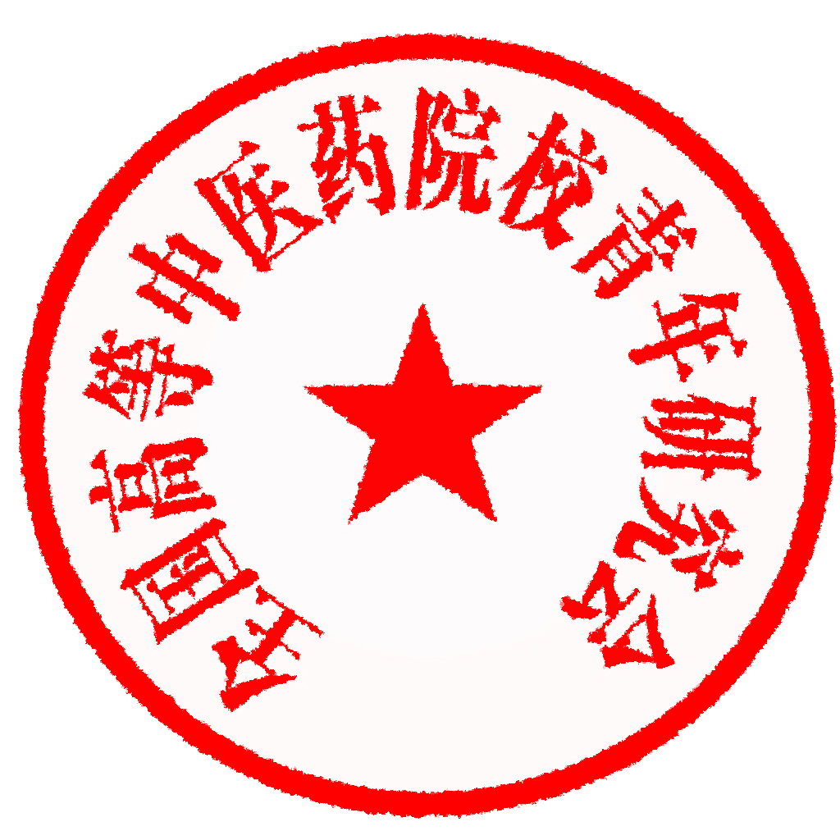

全国高等中医药院校青年研究会
2017年3月11日

